МИНИСТЕРСТВО ОБРАЗОВАНИЯ И НАУКИ КЫРГЫЗСКОЙ РЕСПУБЛИКИ

КЫРГЫЗСКИЙ ГОСУДАРСТВЕННЫЙ ТЕХНИЧЕСКИЙ УНИВЕРСИТЕТ ИМ. И. РАЗЗАКОВА

КАФЕДРА ПРОГРАММНОГО ОБЕСПЕЧЕНИЯ КОМПЬЮТЕРНЫХ СИСТЕМ

ФАКУЛЬТЕТ ИНФОРМАЦИОННЫХ ТЕХНОЛОГИЙ

Отчет

**по Лабораторной работе №2**

Дисциплина: “Паттерны проектирования”

Выполнили: ст. гр. ПИ(б)-1-15

Задорожный Влад, Оконов Урмат,

Джусуев Азрет, Биримкулов Тилек

Проверил: Семененко А. С.

БИШКЕК 2018

1. **Задача**

# Конвертор текста

Необходимо реализовать приложение, которое позволяет преобразовывать текст в специальном странном формате в несколько (не менее двух) других форматов. Например, в [html](http://ru.wikipedia.org/wiki/HTML" \o ") и [markdown](http://ru.wikipedia.org/wiki/Markdown" \o ").

**Формат исходного текста.** Текст состоит из абзацев, разделённых одним или несколькими пустыми строками. Каждый абзац начинается с ключевого слова, за которым следует один пробел. Далее идёт смысловой текст.  
Ключевые слова:

* p — обычный текст.
* h1 — заголовок первого уровня.
* h2 — заголовок второго уровня.
* h3 — заголовок третьего уровня.
* ordlist — нумерованный список. Далее каждая строка считается одним элементом списка. Символы начальной строки (которая содержит ключевое слово ordlist) игнорируются.
* bullist — маркированный список.

Абзацы, начинающиеся с неизвестного ключевого слова (или без ключевого слова), не включается в итоговый текст.

1. **Реализация задачи**

Реализованная программа имеет клиент-серверную архитектуру, а также использует паттерн проектирования Abstract Factory (Абстрактная фабрика).

При выполнении данной задачи была сформирована следующая диаграмма классов, с точки зрения реализации:

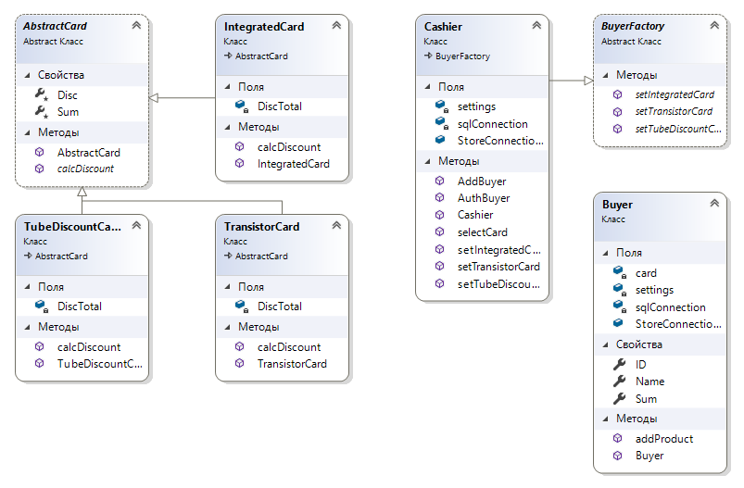

Рисунок 1. Диаграмма классов системы скидочных карт

**Участники:**

* Покупатель – реализован в классе Buyer;
* Кассир – реализован в классе Cashier;
* Скидочные карты – реализованы в классах TubeDiscountCard, TransistorCard и IntegratedCard;

**Описание классов:**

Скидочные карты реализованы 3 классами TubeDiscountCard, TransistorCard и IntegratedCard. Данные классы наследуют поля Disc, Sum, метод calcDiscount() от абстрактного класса AbstractCard и реализует наследуемый метод. Данные классы необходимы для предоставления карт пользователям, которые приобрели товара на стоимость 5000 у.е. и выше, определенную скидку, в зависимости от накопленной ими суммы.

Абстрактный класс BuyerFactory, описывает предоставление Покупателям определенной скидочной карты (методы setIntegratedCard, setTransistorCard, setTubeDiscountCard). Этот класс наследует свои методы классу Cashier, который в свою очередь реализует их. Также класс Cashier имеет методы определяющие певедение Кассира, addBuyer() – добавление покупателя в систему, authBayer() – авторизация покупателя, selectCard() – выбор карты покупателю в соответствии с накопленной Покупателем суммой,

Класс Buyer реализует поведение и свойства Покупателя. Он может производить выбор продукта, за это отвечает метод addProduct(). Свойства ID, Name и Sum описывают идентификатор, имя и накопленную сумму Покупателя соответственно.

**Интерфейс программы:**

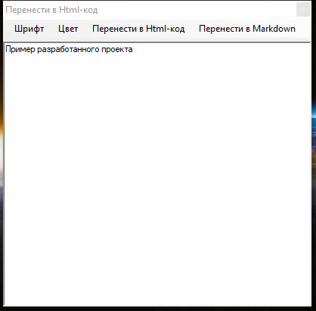

**Рис.1**

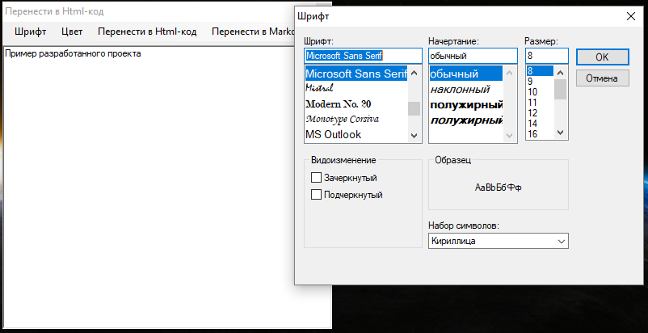

**Рис.2**

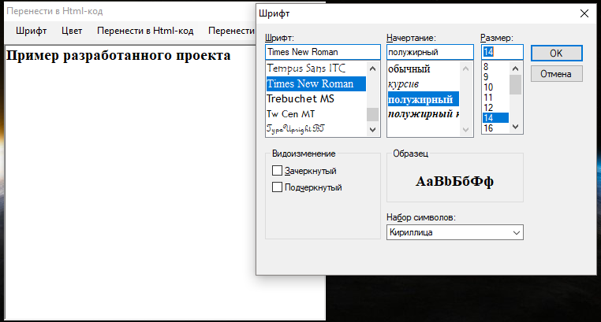

**Рис.3**

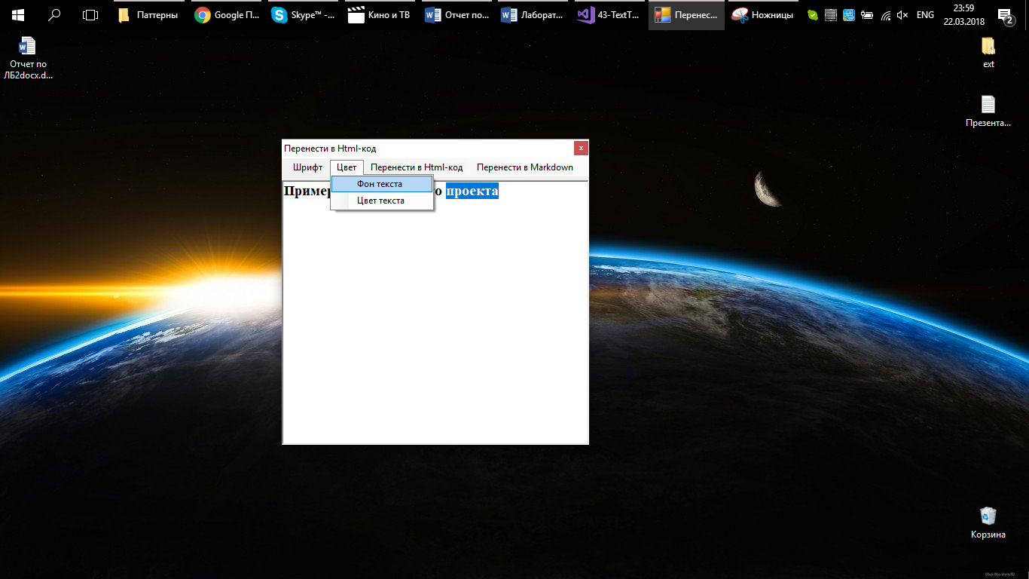

**Рис.4**

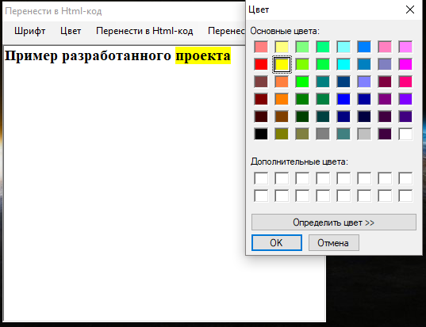

**Рис.5**

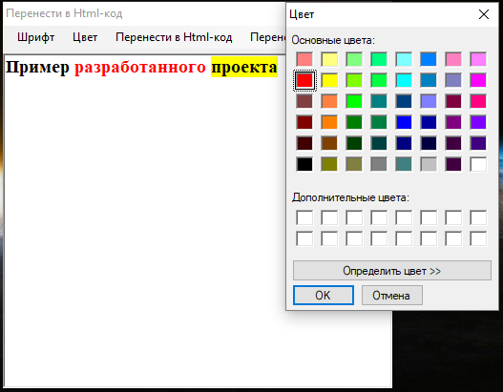

**Рис.6**

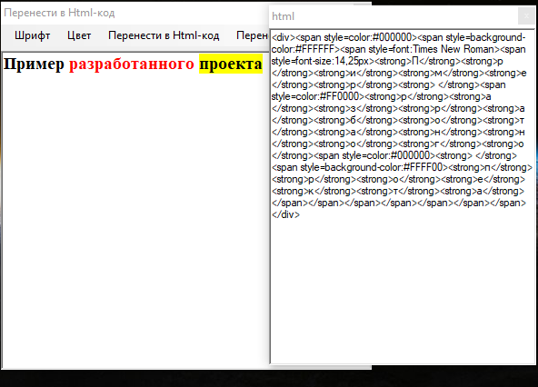

**Рис.7**

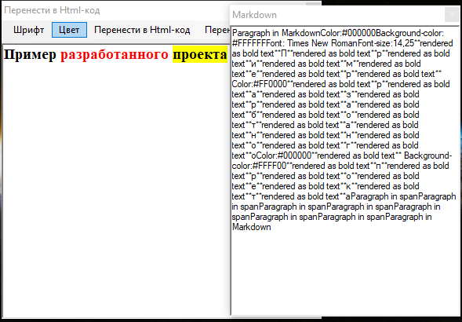

**Рис.8**

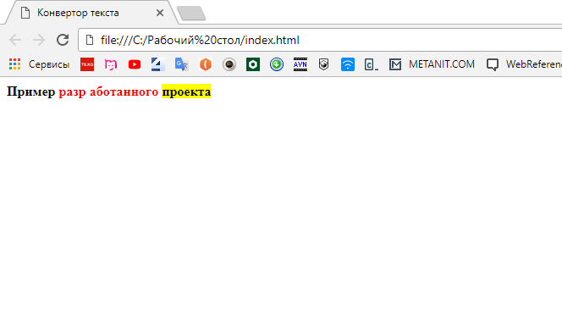

**Рис.9**